|  |
| --- |
| Indramayu,${tanggal_surat} |

|  |  |  |
| --- | --- | --- |
| Nomor Surat | : | ${kode_surat}/${no_surat}/${kode_sekolah}/${tahun_surat} |
| Lampiran | : | ${lampiran} |
| Perihal | : | ${perihal} |

Kepada:

Yth. Orangtua / Wali Siswa, dari :

Nama : **${wali_murid}**

Kelas : ${kelas_siswa}

Di

Tempat

Dalam rangka pembinaan putra/putri Bapak/Ibu kami mengundang untuk dapat hadir ke SMK Negeri 2 Indramayu dengan ketentuan sebagai berikut :

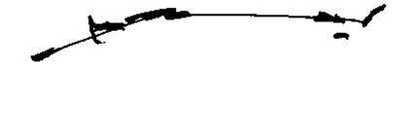

Hari / Tanggal : ${hari_kegiatan}, ${tanggal_kegiatan}

Waktu : Pukul ${waktu_mulai_kegiatan} s.d selesai

Masalah : ${masalah_kegiatan}

Tempat : ${tempat_kegiatan}

Keperluan : ${nama_kegiatan}

Demikian surat undangan ini, atas perhatian dan kerjasama Bapak/ Ibu kami ucapkan terimakasih.

|  |  |
| --- | --- |
| Kepala SMKN 2 Indramayu |  |
| ${ttd} |  |
| **YETI SUMIYATI, S.Pd., M.M.Pd**  NIP. 197012081994122 008 |  |